Catalisadores núcleo-casca com Pt-Ni embebidos em CeO2 para reações de reforma a vapor do etanol.

Tamara S. Moraes, Fernando Piazzolla, Stéfany S. Figueiredo, Dryade de Paula, Fabio C. Fonseca, Estevam V. Spinace

Instituto de Pesquisas Energéticas e Nucleares – IPEN - Av. Prof. Lineu Prestes, 2242 - Butantã, São Paulo - SP, 05508-00 - Brasil

*tamarasmoraes@gmail.com*

Resumo/Abstract

Catalisadores núcleo-casca, baseados em nanopartículas de níquel e platina em nanoesferas de sílica e cercadas por céria, foram testados para a reação de reforma a vapor de etanol (H2O/etanol: 3/1) a 673 e 773 K. Foram sintetizados 3 catalisadores com diferentes teores em massa de Ni (5 e 10%) e Pt (1 e 2%). Para o catalisador contendo 1% de Pt e 10% de Ni (1Pt10Ni-CS), o aumento da temperatura de reação de 673 para 773 K, acarretou em um aumento da estabilidade do catalisador e da seletividade a H2, CO e CO2. Diminuindo o teor de Ni no catalisador e aumentando o teor de Pt (2Pt5Ni-CS) houve aumento da estabilidade do catalisador, com a conversão se mantendo em 100% durante 20 h de reação. A forte capacidade redox da céria, juntamente com a mudança na estrutura do catalisador devido à deposição de óxido de cério juntamente com as patículas de Ni e Pt sobre as partículas SiO2, levou a uma excelente atividade e estabilidade desse catalisador para reação de reforma a vapor do etanol.

*Palavras-chave: Catalisadores bimetálicos, catalisadores núcleo-casca, reforma a vapor do etanol.*

Core-shell catalysts based on nickel and platinum nanoparticles supported on silica nanospheres and surrounded by ceria were tested for ethanol steam reforming (H2O/ethanol: 3/1) at 673 and 773 K. Three catalysts were synthesized with different mass fractions of Ni (5% and 10%) and Pt (1% and 2%). For the catalyst containing 1% Pt and 10% Ni (1Pt10Ni-CS), increasing the reaction temperature from 673 to 773 K resulted in improved catalyst stability and selectivity towards H2, CO, and CO2. By reducing the Ni content in the catalyst and increasing the Pt content (2Pt5Ni-CS), the catalyst stability increased, with the conversion remaining at 100% for 20 hours of reaction. The strong redox capacity of ceria, along with the structural changes in the catalyst due to the deposition of cerium oxide on the Ni and Pt particles supported on SiO2, led to excellent activity and stability of this catalyst for ethanol steam reforming.

*Keywords: Bimetallic catalysts, core-shell catalysts, ethanol steam reforming.*

## Introdução

Nos últimos anos, os pesquisadores têm explorado sistemas catalíticos inovadores para aprimorar a eficiência e seletividade dos catalisadores para a reforma a vapor de etanol (RVE) [1]. Dentre as várias estratégias utilizadas para melhorar os catalisadores de RVE, destacam-se: o controle de tamanho e morfologia das partículas, a adição de promotores e modificadores e o uso de catalisadores bifuncionais. Essas estratégias podem ser aplicadas de forma isolada ou combinadas para otimizar o desempenho dos catalisadores de reforma a vapor do etanol, tornando-os mais eficientes, estáveis e seletivos em relação aos produtos desejados.

A arquitetura de núcleo-casca oferece vantagens distintas, como melhoria na atividade catalítica, maior estabilidade e maior resistência ao envenenamento e desativação [2]. Uma abordagem promissora envolve o uso de catalisadores de núcleo-casca compostos por platina e níquel embebidos em CeO2. Neste trabalho, serão estudadas as influências dos teores de Ni e Pt em catalisadores de núcleo-casca a base de CeO2 e SiO2.

## Experimental

## O catalisador modificado estruturalmente na forma de núcleo-casca (PtNi-CS) foi preparado utilizando a metodologia previamente descrita por Das et al. [2]. Os catalisadores foram preparados com 1 e 2% em peso de Pt e 5 e 10% em peso de Ni.

A composição química foi determinada por espectroscopia de raios-X por dispersão de energia (EDX) em um equipamento Shimadzu EDX-700. As informações cristalográficas dos catalisadores foram analisadas por difração de raios-X (XRD) no difratômetro Rigaku modelo Miniflex II. As morfologias dos catalisadores foram examinadas por um microscópio eletrônico de transmissão (TEM-FEG JEM-2100F, 200 kV).

A reforma a vapor do etanol foi realizada em um reator de leito fixo à pressão atmosférica. Antes da reação, os catalisadores foram reduzidos sob H2 puro a 1073 K durante 1 h. As reações foram realizadas a 773 e 873 K e a razão molar H2O/etanol utilizada foi de 3,0. Os produtos da reação foram analisados em linha por um cromatógrafo CG da Agilent 3000.

## Resultados e Discussão

Os catalisadores 1Pt5Ni-CS, 1Pt10Ni-CS e 2Pt5Ni-CS apresentam picos de difração característicos da fase fluorita de CeO2. Os tamanhos de cristalito determinados com a equação de Scherrer para CeO2 nos catalisadores 1Pt5Ni-CS e 1Pt10Ni-CS foi de 7,3 nm e no catatalisador 2Pt5Ni-CS de 8 nm.

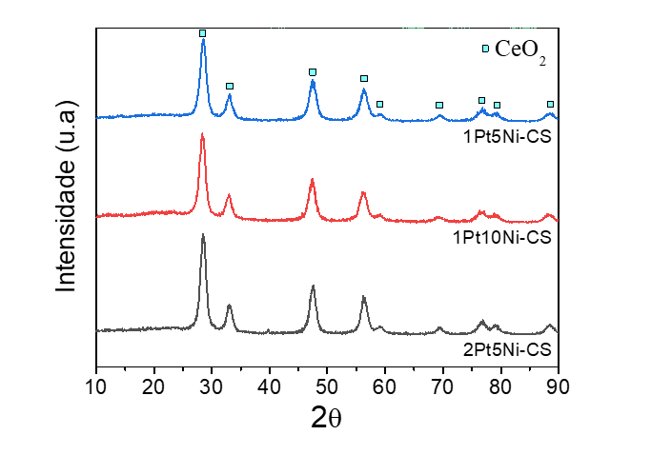

**Figura 1.** Padrões de XRD dos catalisadores.

A composição química dos catalisadores é apresentada na Tabela 1. Os valores obtidos se encontram próximos aos valores nominais.

**Tabela 1.** Composição química dos catalisadores.

|  |  |  |
| --- | --- | --- |
| **Amostra** | **Composição (%)** | |
| **Ni** | **Pt** |
| 1Pt5Ni-CS | 4,0 | 1,3 |
| 2Pt5Ni-CS | 5,6 | 2,5 |
| 1Pt10Ni-CS | 11,2 | 1,4 |

## O mapeamento TEM-EDS (Fig. 2) para o catalisador 1Pt5Ni-CS mostra que o Si está concentrado no interior das esferas, enquanto o Ni e a Pt estão uniformemente distribuídos no núcleo de Si, e a intensidade relativa do CeO2 sugere a formação de uma fina camada sobre o SiO2.

A Figura 3 apresenta as reações de RVE para o catalisador 1Pt10Ni-CS a 773 K (A) e 873 K (B). A 773 K, o catalisador exibe uma atividade inicial de 100% com seletividade para H2, CO2, CO e CH4, mas sofre uma desativação drástica nas primeiras horas de reação, resultando em uma mudança na distribuição dos produtos, principalmente para acetaldeído e H2. O aumento da temperatura de reação para 873 K resulta em uma melhoria na estabilidade do catalisador, mantendo cerca de 90% de conversão após 20 horas de reação. A seletividade do catalisador também permanece estável ao longo do tempo de reação, produzindo predominantemente H2, CO, CO2 e acetaldeído.

A Figura 3 também apresenta as reações de RVE a 873 K para os catalisadores 1Pt5Ni-CS (C) e 2Pt5Ni-CS (D). A redução do teor de Ni de 10% para 5% não afetou o desempenho catalítico nas condições de reação utilizadas. No entanto, o aumento do teor de Pt (2%) melhorou a estabilidade do catalisador, mantendo a conversão próxima a 100% após 20 horas de reação.

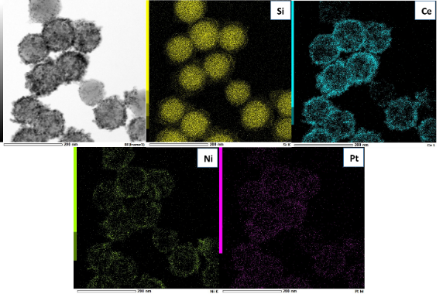

**Figura 2.** Mapeamento TEM-EDS para o catalisador 1Pt5Ni-CS.

  

(D)

(C)

(A)

(B)

**Figura 3.** Reações de RVE para os catalisadores 1Pt10Ni-CS a 773 K (A) e 873 K (B), 1Pt5Ni-CS (C) e 2Pt5Ni-CS (D).

Conclusões

## O mapeamento TEM-EDS sugere a formação da estrutura de núcleo-casca, com o núcleo formado pelo óxido de Si e a casca composta por partículas de Ni e Pt embebidas em CeO2. O catalisador 2Pt5Ni-CS apresentou melhor estabilidade catalítica, com conversão próxima a 100% após 20 horas de reação, e seletividade para H2, CO e CO2, indicando que a reação de reforma a vapor do etanol está sendo favorecida.

## Agradecimentos

Os autores agradecem a FAPESP (2019/15110-2) e a FUNDEP (Rota 2030) pelas bolsas concedidas.

## Referências

1. K. Shi, X. An, X. Wu, X. Xie, *Int. J. Hydrogen Energy,* **2022,** *47,* 39404-39428.
2. S. Das, J. Ashok, Z. Bian, N. Dewangan, M. H. Wai, Y. Du, A. Borgna, K. Hidajat, K. Kawi, *Appl Catal B,* **2018,** *230,* 220–236.